

สิทธิบัตร

บริษัท

การวิจัย

ตลาด

จดหมาย

WebBoard

จำลองภัยพิบัติ

จำลองสภาพอากาศ

จำลองมลพิษ

จำลองทรัพยากร

ตัวอย่างระบบภายในเกม

**ขอขอบคุณ**

National Software Contest 2010

ภาควิชาวิศวกรรมคอมพิวเตอร์

คณะวิศวกรรมศาสตร์

มหาวิทยาลัยเกษตรศาสตร์ วิทยาเขตบางเขน

50 ถ.พหลโยธิน แขวงลาดยาว

เขตจตุจักร กรุงเทพฯ 10900

**เปลี่ยนคุณ**

**เปลี่ยนโลก**

**12P31C002**

นายพงศกร อุชุปาละนายประยุกต์ เจตสิกทัตนายณัฐนนท์ ธรรมศิรารักษ์

อาจารย์จิตรทัศน์ ฝักเจริญผล

## **เริ่ม *“เปลี่ยน”* ได้แล้ว ตอนนี้**

*Micrsoft Word® template tips were used as a guide line for this document.*

YOUR FINAL PROJECT TEAM INFO HERE   
Final Project team member names, Module, name, credits, etc. here.  
*Please keep our logo and website in place.*

MCj04060720000[1]

**บทคัดย่อ**

1262355350_Upload.pngในปัจจุบัน เมื่อพิจารณาทางด้านสิ่งแวดล้อม โลกได้เปลี่ยนแปลงไปมาก ทั้งทรัพยากรธรรมชาติที่ลดลง มลภาวะต่างๆ ที่เพิ่มขึ้น และเกิดวิกฤตการณ์ทางธรรมชาติต่างๆ ขึ้นมากมาย แต่มีเพียงน้อยคนที่จะพยายามเปลี่ยนพฤติกรรมการใช้ชีวิตของตนเองเพื่อ แก้ไขสภาพเหตุการณ์เหล่านั้น

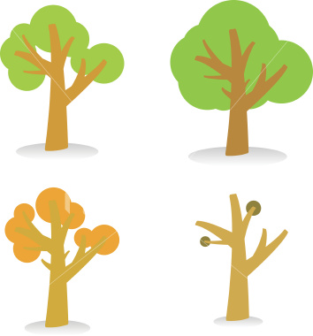ด้วยเหตุนี้ เกม ***“Change”*** จึงถูกสร้างขึ้น โดยเป็น Social Web-Based Game ที่ผู้เล่นทั่วไปสามารถเล่นได้โดยไม่ต้องติดตั้งโปรแกรม เป็นเกมที่ผู้เล่นต้องทดลองในการทำวิจัยเพื่อสร้างสรรค์เทคโนโลยีใหม่ๆ ซึ่งในขณะที่เทคโนโลยีต่างๆ กำลังเจริญขึ้น สิ่งแวดล้อมต่างๆ ก็ได้เสื่อมโทรมลงไปพร้อมๆ กัน และสะท้อนผลกระทบให้ผู้เล่นเห็นอย่างชัดเจน ให้ผู้เล่นได้ร่วมมือกันแก้ไขปัญหาในเกม เพื่อเป็นการเน้นย้ำสิ่งที่เกิดขึ้นจริงในปัจจุบัน และเพื่อสร้างจิตสำนึกรักษ์สิ่งแวดล้อมแก้ผู้เล่น ว่าถึงเวลาที่ควรจะเปลี่ยนพฤติกรรมการใช้ชีวิต เพื่อรักษาสภาพแวดล้อมของโลกไว้ในสภาพที่ดี ก่อนที่จะสายเกินไปดังในเกม

## icon_greenspot.jpg

### **เรื่องราวในเกม**

ผู้เล่นจะรับบทเป็นมนุษย์คนหนึ่งในโลกจำลองยุคโบราณ ที่มีทรัพยากรธรรมชาติอุดมสมบูรณ์ แต่ไร้ซึ่งเทคโนโลยี

ผู้เล่นจะร่วมกัน ***“เปลี่ยนโลก”*** ด้วยการนำทรัพยากรที่มีมาสร้างเทคโนโลยีและค้นคว้าต่อยอดต่อไป เพื่อเพิ่มคุณภาพชีวิตให้กับผู้เล่น



ในขณะที่ยุคสมัยเปลี่ยนไปตามเทคโนโลยี ผู้เล่นก็ได้ ***“เปลี่ยนโลก”*** โดยไม่รู้ตัว

การใช้เทคโนโลยี ทำให้เกิดมลพิษมากขึ้น ทรัพยากรธรรมชาติหมดไปอย่างรวดเร็ว จนเกิดวิกฤตสิ่งแวดล้อม ที่ส่งผลกระทบต่อผู้เล่น

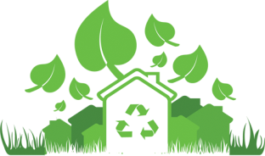ทำให้ผู้เล่นต้อง ***“ร่วมมือกัน”*** ที่จะ ***“เปลี่ยน”*** พฤติกรรมการเลือกใช้เทคโนโลยี และ พยายามสร้างสรรค์เทคโนโลยีที่เป็นมิตรต่อสิ่งแวดล้อม เพื่อ “เปลี่ยนโลก” ให้เทคโนโลยี มนุษย์ และสิ่งแวดล้อม อยู่ร่วมกันได้อย่างยั่งยืน

**สร้าง Change มาเพื่ออะไร ?**

เพื่อสร้างจิตสำนึกรักษ์สิ่งแวดล้อม ด้วยการสะท้อนให้ผู้เล่นได้เห็นถึงสาเหตุ ของปัญหาสิ่งแวดล้อม ที่เกิดขึ้นจากทุกคน

ให้ความรู้ที่เป็นแนวทางการประพฤติตนและการเลือกใช้เทคโนโลยี ที่เป็นมิตรต่อสิ่งแวดล้อม แก่ผู้เล่นเพื่อให้นำไปใช้ในชีวิตจริงได้



เพื่อสร้างกระแสการวิจัย และการจดสิทธิบัตร ให้เกิดขึ้นในสังคม เนื่องจากเป็นสิ่งที่จำเป็นต่อการพัฒนาประเทศในปัจจุบัน

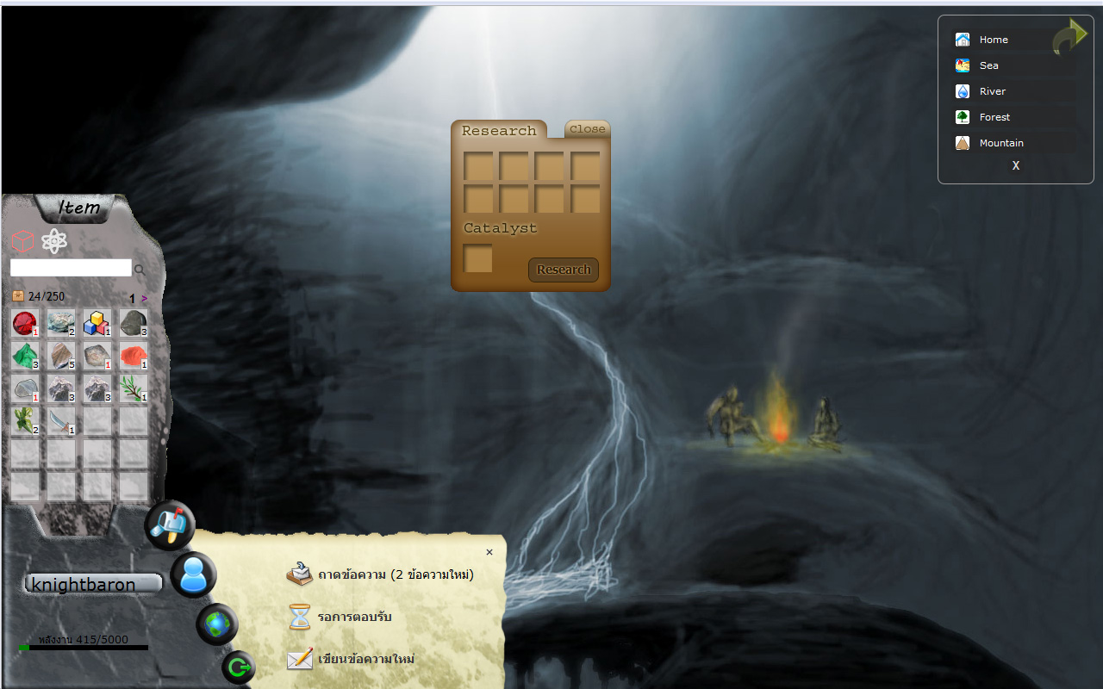

Company Name

Street Address

Address 2

City, ST ZIP Code

Phone (555)555-0125

Fax (555)555-0145

Web site address